GIORNATA PATRIMONIALE DEL 15 MAGGIO

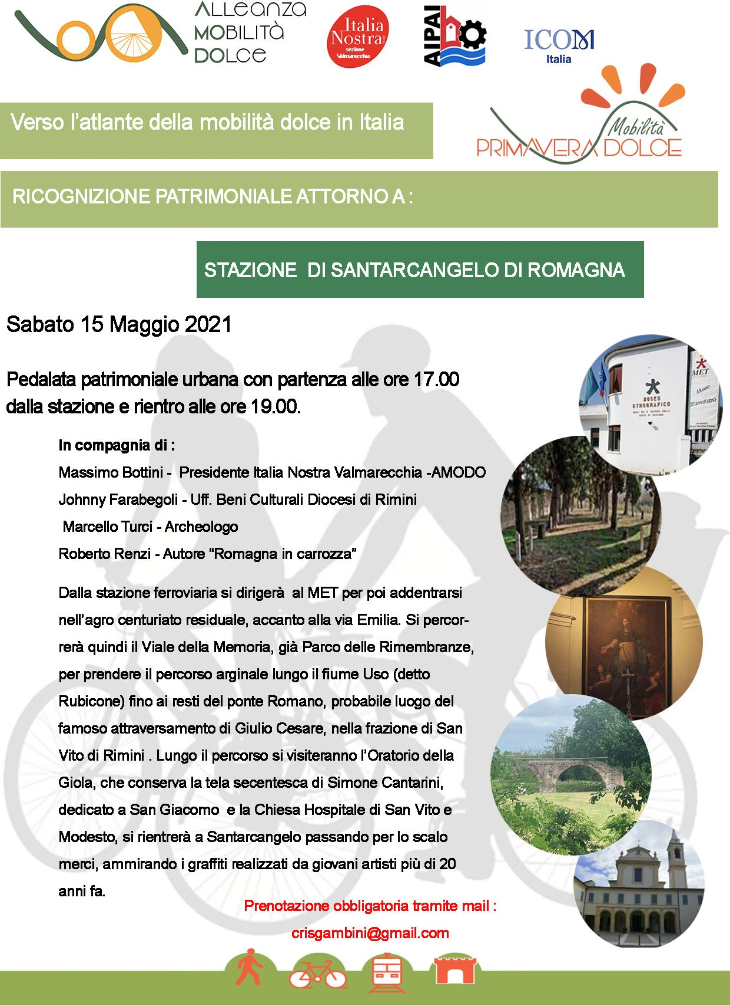

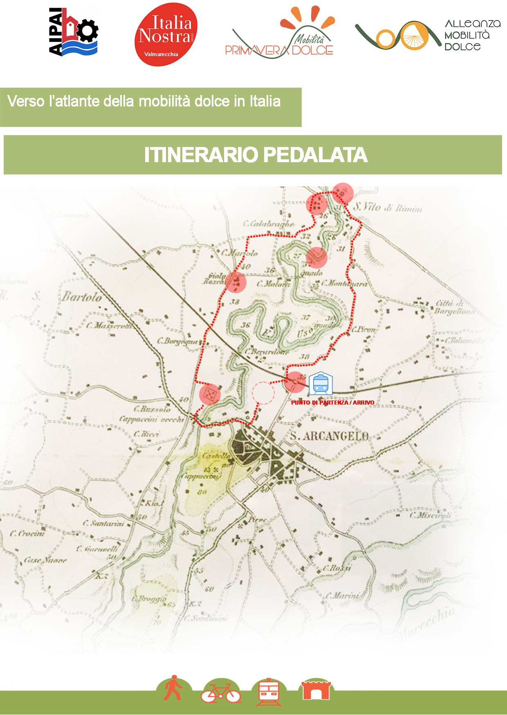

REPORT FOTOGRAFICO GIORNATA PATRIMONIALE SANTARCANGELO:
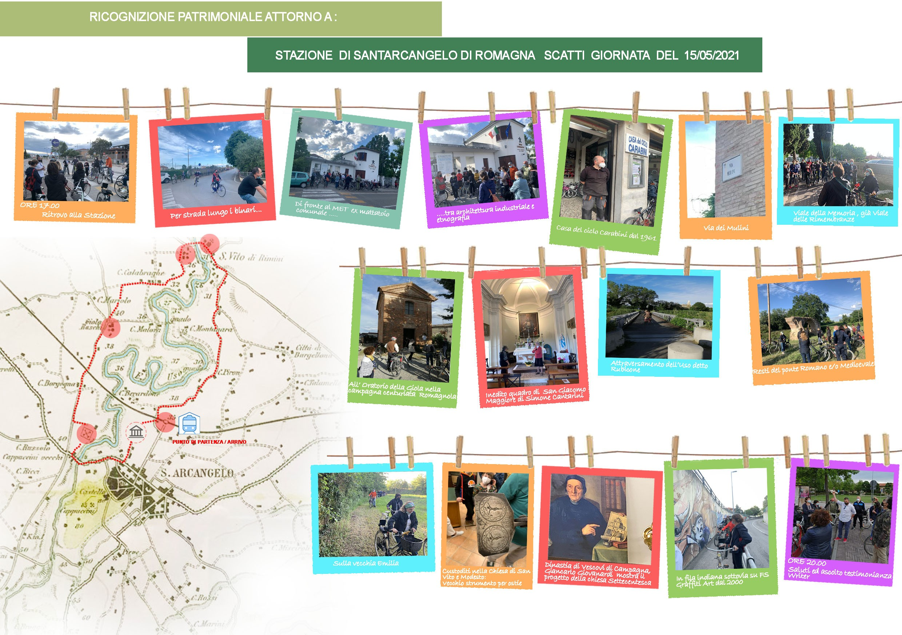

LINK VIDEO REPORT GIORNATA PATRIMONIALE:

https://www.youtube.com/watch?v=18silkTCdos&list=PLISbyop9VqwR8Xu-Tg115dxD4jHMK054p&index=6

REPORT FOTOGRAFICO EVENTO DOMENICA 22 MAGGIO AMELIA-NARNI NERA-MONTORO:

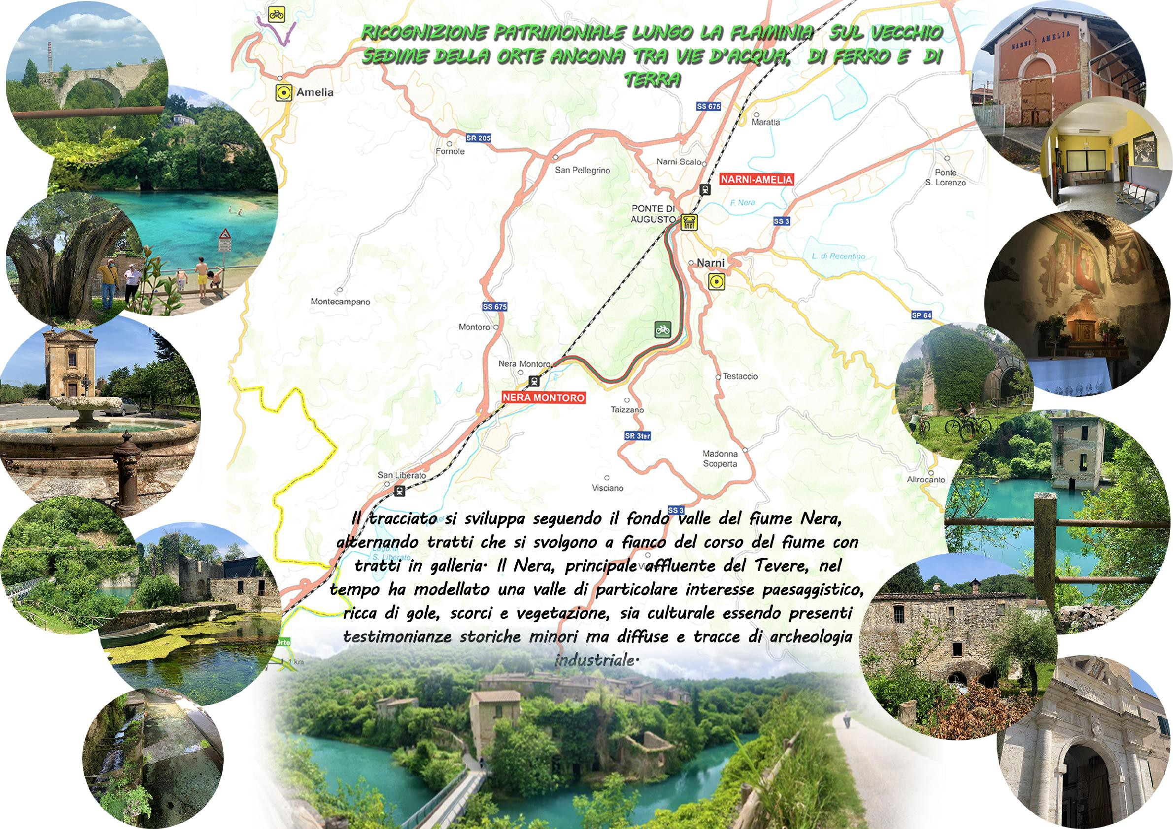

GIORNATA NAZIONALE DELLE MINIERE EVENTO NOVAFELTRIA
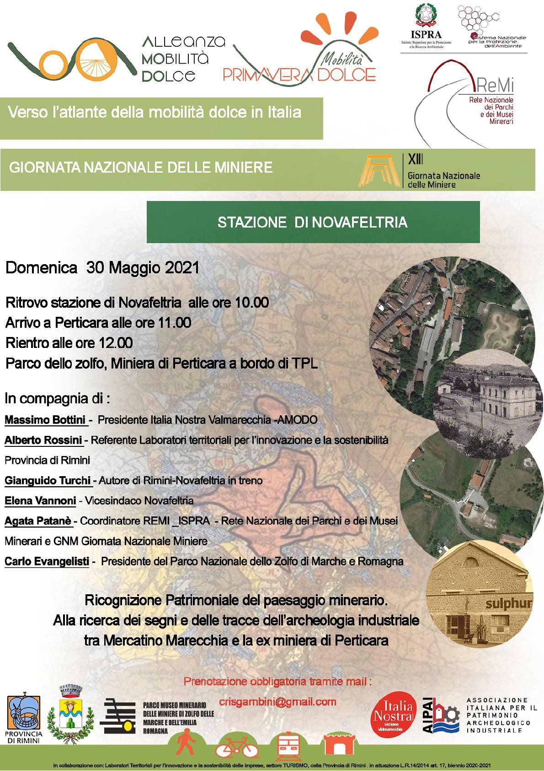

REPORT FOTOGRAFICO EVENTO NOVAFELTRIA :

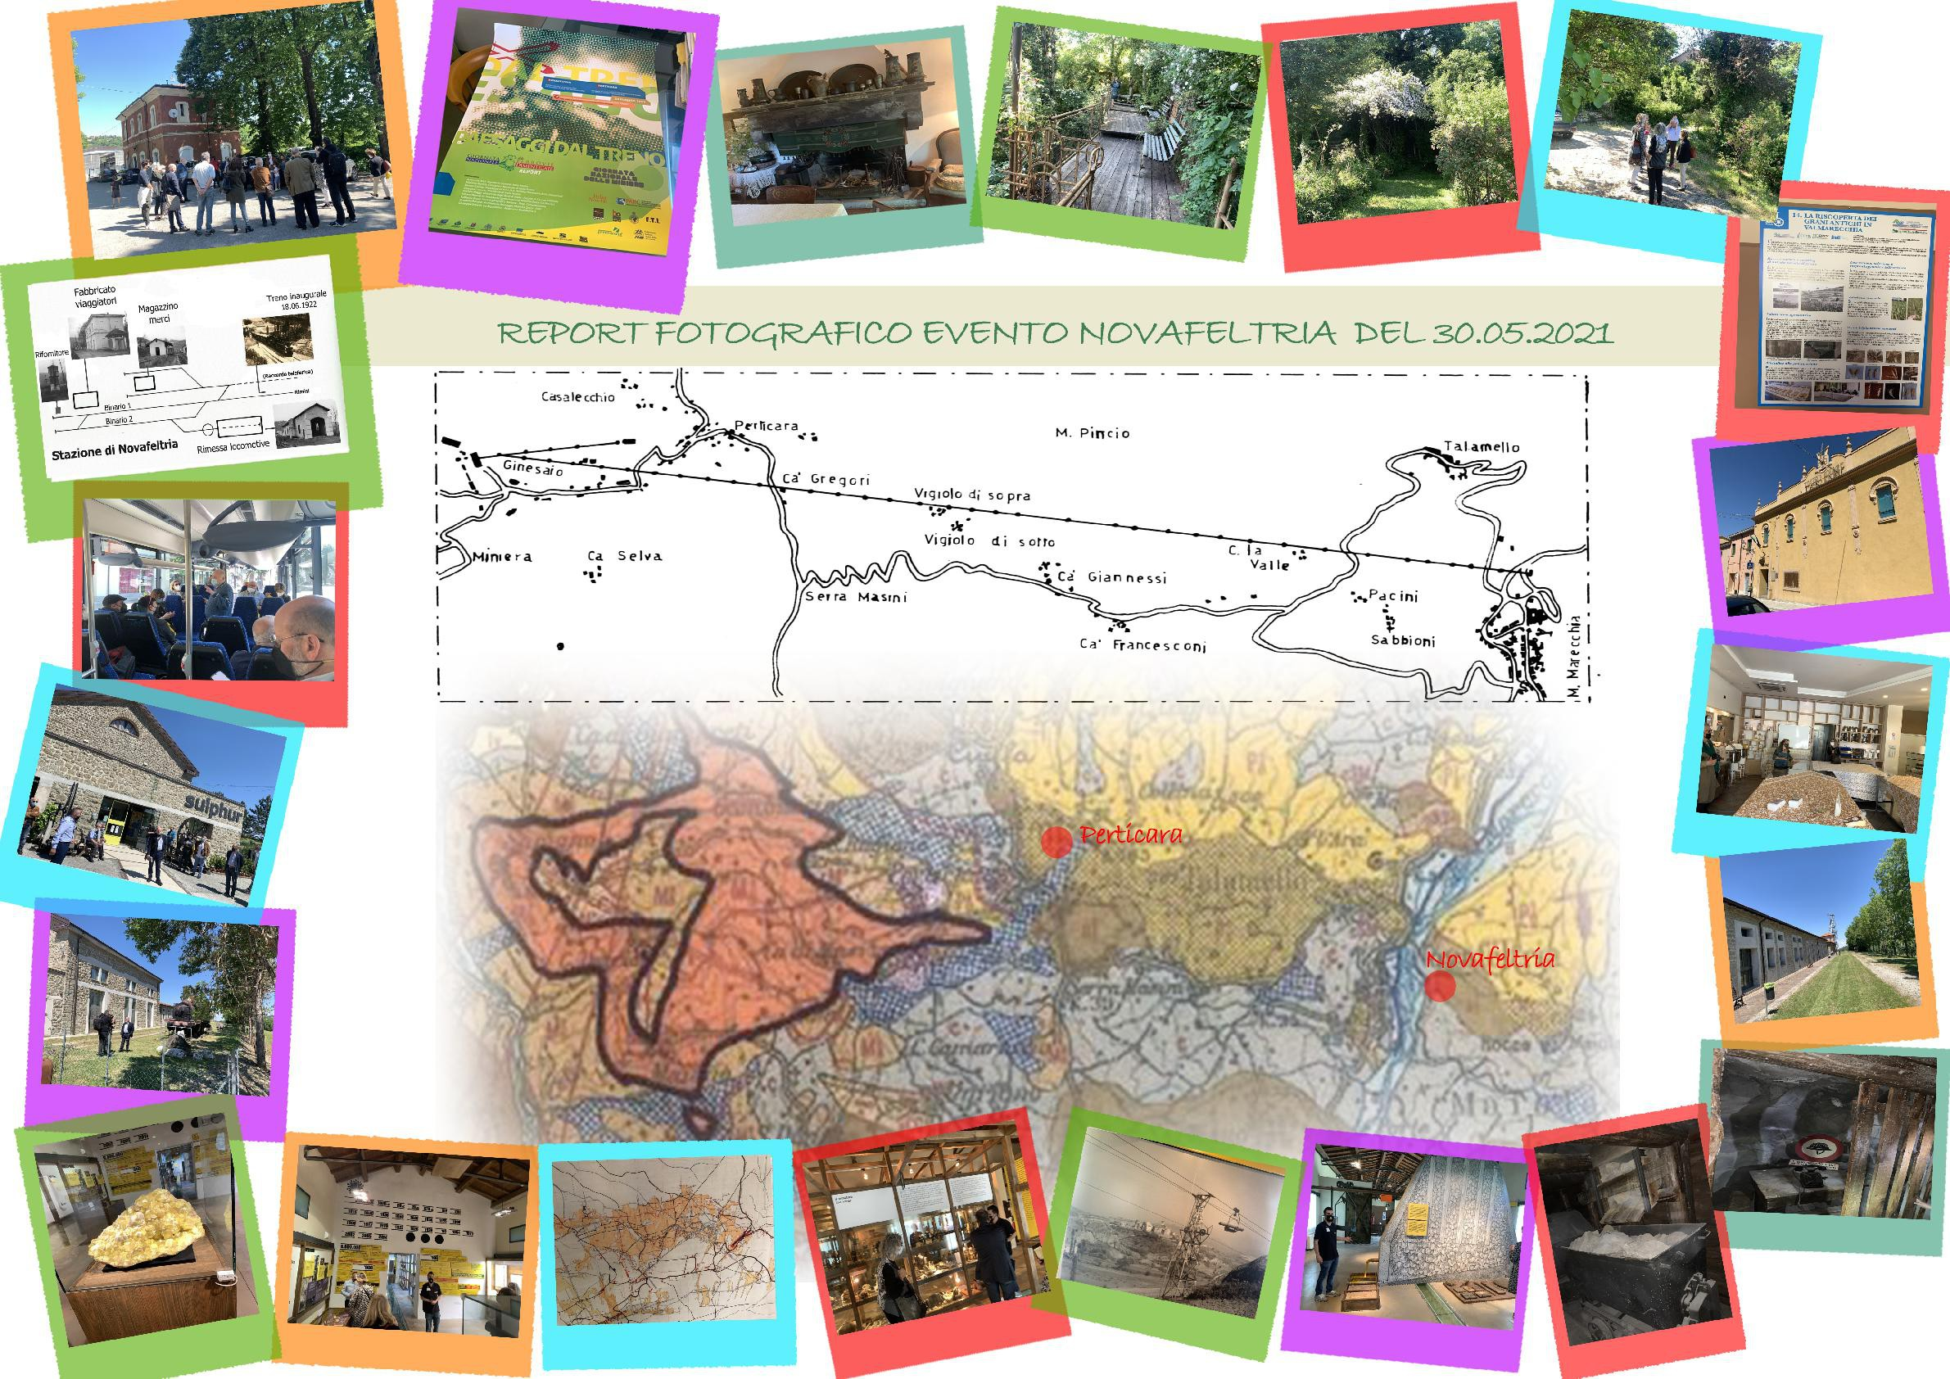

LINK VIDEO REPORT GIORNATA NAZIONALE DELLE MINIERE:

https://www.youtube.com/watch?v=IQDmoplpzjM

PROSSIMI APPUNTAMENTI :

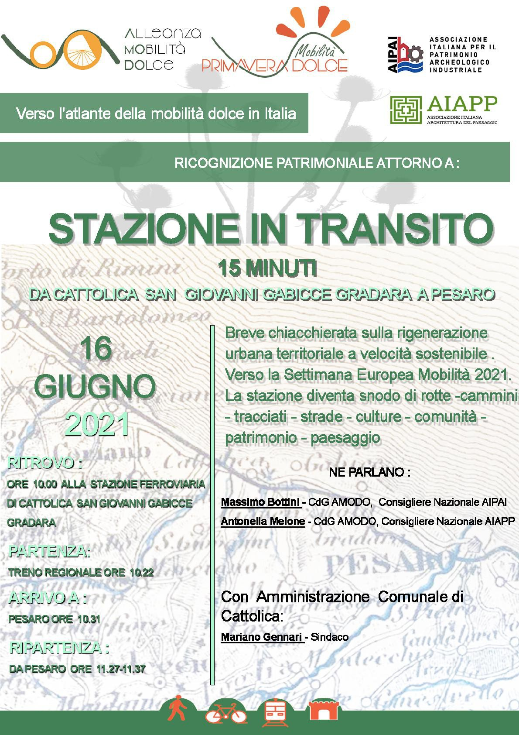
CONFERENZA STAMPA:

PASSEGGIATA PATRIMONIALE UMBRIA SUL LAGO TRASIMENO:

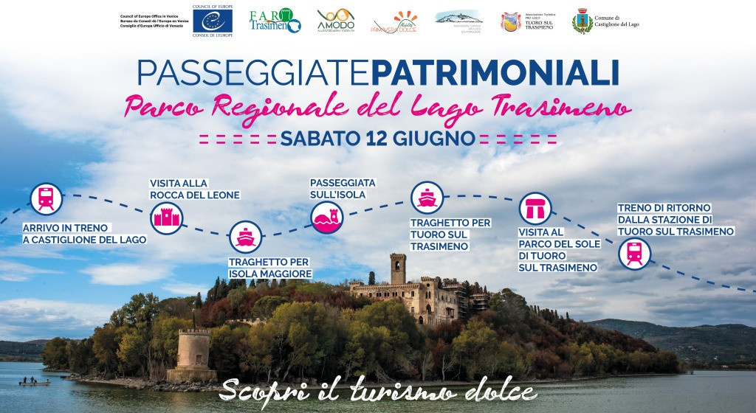

INFORMAZIONI E CONTATTI UTILI :

https://www.mobilitadolce.net/12-giugno-passeggiate-patrimoniali-parco-regionale-lago-trasimeno- percorso-da-castiglione-del-lago-allisola-maggiore-e-tuoro/

